Vendim

Nr. 524, datë 13.6.2013

Për rishpërndarje fondesh ndËrmjet programeve në buxhetin e vitit 2013, miratuar për ministrinë e mbrojtjes

Në mbështetje të nenit 100 të Kushtetutës, të shkronjës “a” të nenit 44 të ligjit nr. 9936, datë 26.6.2008 “Për menaxhimin e sistemit buxhetor në Republikën e Shqipërisë” dhe të ligjit nr. 119/2012 “Për buxhetin e vitit 2013”, me propozimin e Ministrit të Mbrojtjes, Këshilli i Ministrave

Vendosi:

1. Rishpërndarjen e fondeve ndërmjet programeve, në buxhetin e vitit 2013, miratuar për Ministrinë e Mbrojtjes, si më poshtë vijon:
a) Në programin 02120 “Forcat e luftimit”, në shpenzimet korente, të shtohet fondi 190 000 000 (njëqind e nëntëdhjetë milionë) lekë.
b) Në programin 02150 “Mbështetja e luftimit”, në shpenzimet korente, të pakësohet fondi 190 000 000 (njëqind e nëntëdhjetë milionë) lekë.
2. Ngarkohen Ministri i Financave dhe Ministri i Mbrojtjes për zbatimin e këtij vendimi.
Ky vendim hyn në fuqi menjëherë dhe botohet në Fletoren Zyrtare.

Kryeministri
Sali Berisha

VENDIM

Nr. 525, datë 13.6.2013

Për kalimin e pasurisë nr. 27/63 në zonën kadastrale nr. 8518 të bashkisë durrës, në përgjegjësi administrimi të ministrisë së punëve publike dhe transportit, për entin kombëtar të banesave, me qëllim privatizimi, dhe për një ndryshim në vendimin nr. 536, datë 1.5.2008 të këshillit të ministrave “Për miratimin e listës përfundimtare të pronave të paluajtshme publike, shtetërore, që transferohen në pronësi ose në përdorim të bashkisë durrës të qarkut të durrësit”

Në mbështetje të nenit 100 të Kushtetutës, të neneve 8, 10, 12, 13, 15, shkronja “c”, e 16 të ligjit nr. 8743, datë 22.2.2001 “Për pronat e paluajtshme të shtetit”, të ndryshuar, të shkronjës “a” të nenit 8 të ligjit nr. 8744, datë 22.2.2001 “Për transferimin e pronave të paluajtshme publike të shtetit në njësitë e qeverisjes vendore”, të ndryshuar, dhe të ligjit nr. 9232, datë 13.5.2004 “Për programet sociale për strehimin e banorëve të zonave urbane”, të ndryshuar, me propozimin e Ministrit të Punëve Publike dhe Transportit dhe të Ministrit të Brendshëm, Këshilli i Ministrave

Vendosi:

1. Revokimin e së drejtës së pronësisë për pronën me numër pasurie 27/63, e ndodhur në zonën kadastrale nr. 8518, me sipërfaqe 488 (katërqind e tetëdhjetë e tetë) m², dhe heqjen e kësaj prone, identifikuar me numrin rendor 248 në formularin e inventarizimit të pronave, nga lista e inventarit, miratuar me vendimin nr. 536, datë 1.5.2008 të Këshillit të Ministrave.
2. Kalimin e pasurisë nr. 27/63, të ndodhur në zonën kadastrale nr. 8518, në përgjegjësi administrimi të Ministrisë së Punëve Publike dhe Transportit, për Entin Kombëtar të Banesave, me qëllim privatizimi, në favor të banorëve të pastrehë, të cilët banojnë në këtë ndërtesë.
3. Ngarkohet Enti Kombëtar i Banesave të lidhë kontratat e privatizimit me banorët sipas listave që i bashkëlidhen këtij vendimi dhe kushteve të privatizimit, të përcaktuara në udhëzimin nr. 17, datë 17.10.2012 të Ministrit të Punëve Publike dhe Transportit “Për procedurat e shitjes së banesave, pjesë përbërëse e objekteve në përgjegjësi administrimi të Ministrisë së Punëve Publike dhe Transportit, për Entin Kombëtar të Banesave, për qëllim privatizimi”.
4. Ngarkohen Ministria e Punëve Publike dhe Transportit, Ministria e Brendshme, Kryeregjistruesi i Pasurive të Paluajtshme të Republikës së Shqipërisë dhe Enti Kombëtar i Banesave për zbatimin e këtij vendimi.
Ky vendim hyn në fuqi pas botimit në Fletoren Zyrtare.

Kryeministri
Sali Berisha

1. FORMULAR PËR INVENTARIZIMIN E PRONAVE TË PALUAJTSHME SHTETËRORE
(Për inventarizimin e pronave të veçanta)

1 | 2 | 3 | 4 | 5 | 6 | 7 | 8 | 9 | 10 | 11
246 | 8518  N,O-12,13 | 27/46 | Truall dhe ndërtesë | Vila nr. 12  Lagjja nr. 13, Plazh  Bashkia Durrës | 529 | 529 | Strehim | Bashkia Durrës  Nd. kom. Plazh | Bashkia Durrës  Nd. kom. Plazh | Ndërtesë 2 KT
247 | “ | 27/50 | “ | Vila nr. 16  Lagjja nr. 13, Plazh  Bashkia Durrës | 321 | 321 | “ | “ | “ | Ndërtesë 2 KT  (18 Ap=1 dh+an+wc)  (4 Ap=2 dh+an+wc+2an)
248 | “ | 27/63 | “ | Vila nr. 18  Lagjja nr. 13, Plazh  Bashkia Durrës | 352 | 352 | “ | “ | “ | Ndërtesë 3 KT  (12 Ap=2 dh+an+wc)  (18Ap=1dh+an+wc)
249 | “ | 27/84  27/82 | “ | Vila nr. 25 dhe nr. 21  Lagjja nr. 13, Plazh  Bashkia Durrës | 170  _ | 170  _ | “ | “ | “ | Vila nr. 25, ndërtesë 2KT  Vila nr. 21, ndërtesë 1KT  (3 dhoma barakë)
250 | “ | 28/79 | “ | Vila nr. 28  Lagjja nr. 13, Plazh  Bashkia Durrës | 496 | 496 | “ | “ | “ | Ndërtesë 3KT  (10Ap=2dh+an+wc)  (20Ap=1dh+an+wc)
251 | 8518  P,Q-14,15 | 46/32 | “ | Depo elektrike  Zyra të sektorit Iliria  Bashkia Durrës | 131 | 131 | “ | “ | “ | Ndërtesë 1KT  3 dhoma
252 | “ | 46/18 | “ | Kabinë tulle  Lagjja nr. 13, Plazh  Bashkia Durrës | 692 | 692 | “ | “ | “ | Ndërtesë 1KT , 6 copë  Depo materiale
253 | “ | 46/29 | “ | Kabinë tulle me kuzhinë, Iliria  Lagjja nr. 13,  Bashkia Durrës | 606 | 606 | “ | “ | “ | Pr.privatizimi

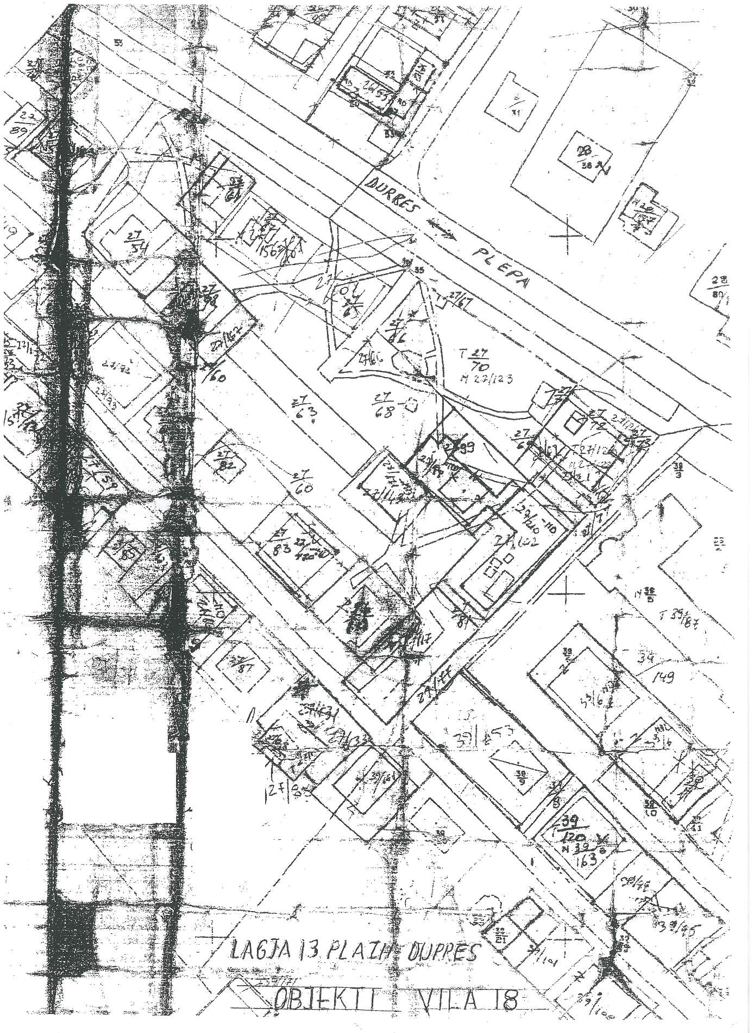

13. Lista emërore e personave që banojnë në “Vila 18” plazh Durrës lagjja nr. 13

Zona kadastrale 8518, nr. i pasurisë 27/63

Nr. | Emri | Atësia | Mbiemri
1 | Ahmet | Adem | Murataj
2 | Bashkim | Mehmet | Ibrahimi
3 | Dane | Zyber | Muka
4 | Denado | Abedin | Lushka
5 | Durim | Mynyr | Karaj
6 | Ferit | Isa | Domi
7 | Jahja | Abdyl | Truci
8 | Jetnor | Agim | Çorbaxhi
9 | Leonard | Ylli | Xhindi
10 | Luan | Zenel | Hajdari
11 | Luan | Selim | Shqopa
12 | Lutfije | Riza | Dariu (Aliaj)
13 | Mangalina | Nikolla | Sahatçiu
14 | Merushe |  | Leçini
15 | Mexhit | Ali | Elezi
16 | Mitat | Besim | Berhamaj
17 | Nesip | Azbi | Zuka
18 | Orieta | Esat | Kajmaku
19 | Petrit | Besim | Berhamaj
20 | Petrit | Mihallaq | Ziçishti
21 | Petrit | Mustafa | Beqiri
22 | Shefki | Ibrahim | Çela
23 | Sherf | Ibrahim | Musta
24 | Sotiraq | Goga | Prifti
25 | Virgjinush | Brahim | Sulmina
26 | Vjollca | Dilaver | Tafaruçi
27 | Xhemile | Brahim | Mance
28 | Zana | Ismail | Alhysa

VENDIM

Nr. 526, datë 13.6.2013

Për disa ndryshime dhe shtesa në vendimin nr. 256, dAtë 23.3.2011 të këshillit të ministrave “Për kalimin e disa pasurive të ndodhura në zonën kadastrale nr. 8512, të bashkisë durrës, në përgjegjësi administrimi të ministrisë së punëve publike dhe transportit, për entin kombëtar të banesave, dhe për një ndryshim në vendimin nr. 536, dAtë 1.5.2008 të këshillit të MINISTRAVE “për miratimin e listës përfundimtare të pronave të paluajtshme publike, shtetërore, që transferohen në pronësi ose në përdorim të bashkisë durrës të qarkut të durrësit”“

Në mbështetje të nenit 100 të Kushtetutës, të neneve 8, 10, 12, 13, 15 shkronja “c” e 16 të ligjit nr. 8743, datë 22.2.2001 “Për pronat e paluajtshme të shtetit”, të ndryshuar, të shkronjës “a” të nenit 8 të ligjit nr. 8744, datë 22.2.2001 “Për transferimin e pronave të paluajtshme publike të shtetit në njësitë e qeverisjes vendore”, të ndryshuar, dhe të ligjit nr. 9232, datë 13.5.2004 “Për programet sociale për strehimin e banorëve të zonave urbane”, të ndryshuar, me propozimin e Ministrit të Punëve Publike dhe Transportit dhe të Ministrit të Brendshëm, Këshilli i Ministrave

Vendosi:

Në vendimin nr. 256, datë 23.3.2011 të Këshillit të Ministrave, bëhen këto ndryshime dhe shtesa:
1. Titulli i vendimit ndryshohet si më poshtë vijon:
“Për kalimin e disa pasurive të ndodhura në zonat kadastrale nr. 8512 dhe nr. 8518, të bashkisë Durrës, në përgjegjësi administrimi të Ministrisë së Punëve Publike dhe Transportit, për Entin Kombëtar të Banesave dhe për një ndryshim në vendimin nr. 536, datë 1.5.2008 të Këshillit të Ministrave “Për miratimin e listës përfundimtare të pronave të paluajtshme publike, shtetërore, që transferohen në pronësi ose në përdorim të bashkisë Durrës të qarkut të Durrësit”.”.
2. Pas pikës 1 shtohet pika 1/1, me këtë përmbajtje:
“1/1. Revokimin e së drejtës së pronësisë për pronat me numrat rendorë 46/34 dhe 27/178, të ndodhura në zonën kadastrale nr. 8518, me sipërfaqet përkatëse 237 (dyqind e tridhjetë e shtatë) m² dhe 384 (treqind e tetëdhjetë e katër) m², dhe të pasurisë me nr. 29/7-1, të ndodhur në zonën kadastrale nr. 8512 (Currila), të miratuara me vendimin nr. 536, datë 1.5.2008 të Këshillit të Ministrave”.”.
3. Pas pikës 2 shtohet pika 2/1, me këtë përmbajtje:
“2/1 Për pasuritë me numrat rendorë 46/22, 46/60 dhe 46/18, të ndodhura në zonën kadastrale nr. 8518, bëhet shtesa në listën e inventarit të pronave me gjendjen juridike aktuale, me statusin juridik “ndërtesë”. Në formularin e inventarizimit të pronave shtohen edhe pasuritë me numrat rendorë 46/34 dhe 27/178, të ndodhura në zonën kadastrale nr. 8518, dhe pasuria me nr. 29/7-1, e ndodhur në zonën kadastrale nr. 8512, Durrës.”.
4. Pas pikës 3 shtohet pika 3/1, me këtë përmbajtje:
“3/1 Kalimin e pasurive të ndodhura në zonat kadastrale nr. 8518 dhe nr. 8512, të përcaktuara sipas pikave 1/1 dhe 2/1, në përgjegjësi administrimi të Ministrisë së Punëve Publike dhe Transportit, për Entin Kombëtar të Banesave, për shitjen e banesave, sipas udhëzimit nr. 17, datë 17.10.2012 të Ministrit të Punëve Publike dhe Transportit “Për procedurat e shitjes së banesave, pjesë përbërëse e objekteve në përgjegjësi administrimi të Ministrisë së Punëve Publike dhe Transportit për Entin Kombëtar të Banesave për qëllim privatizimi”.”.
Ky vendim hyn në fuqi pas botimit në Fletoren Zyrtare.
Kryeministri
Sali Berisha
PLAN RILEVIM

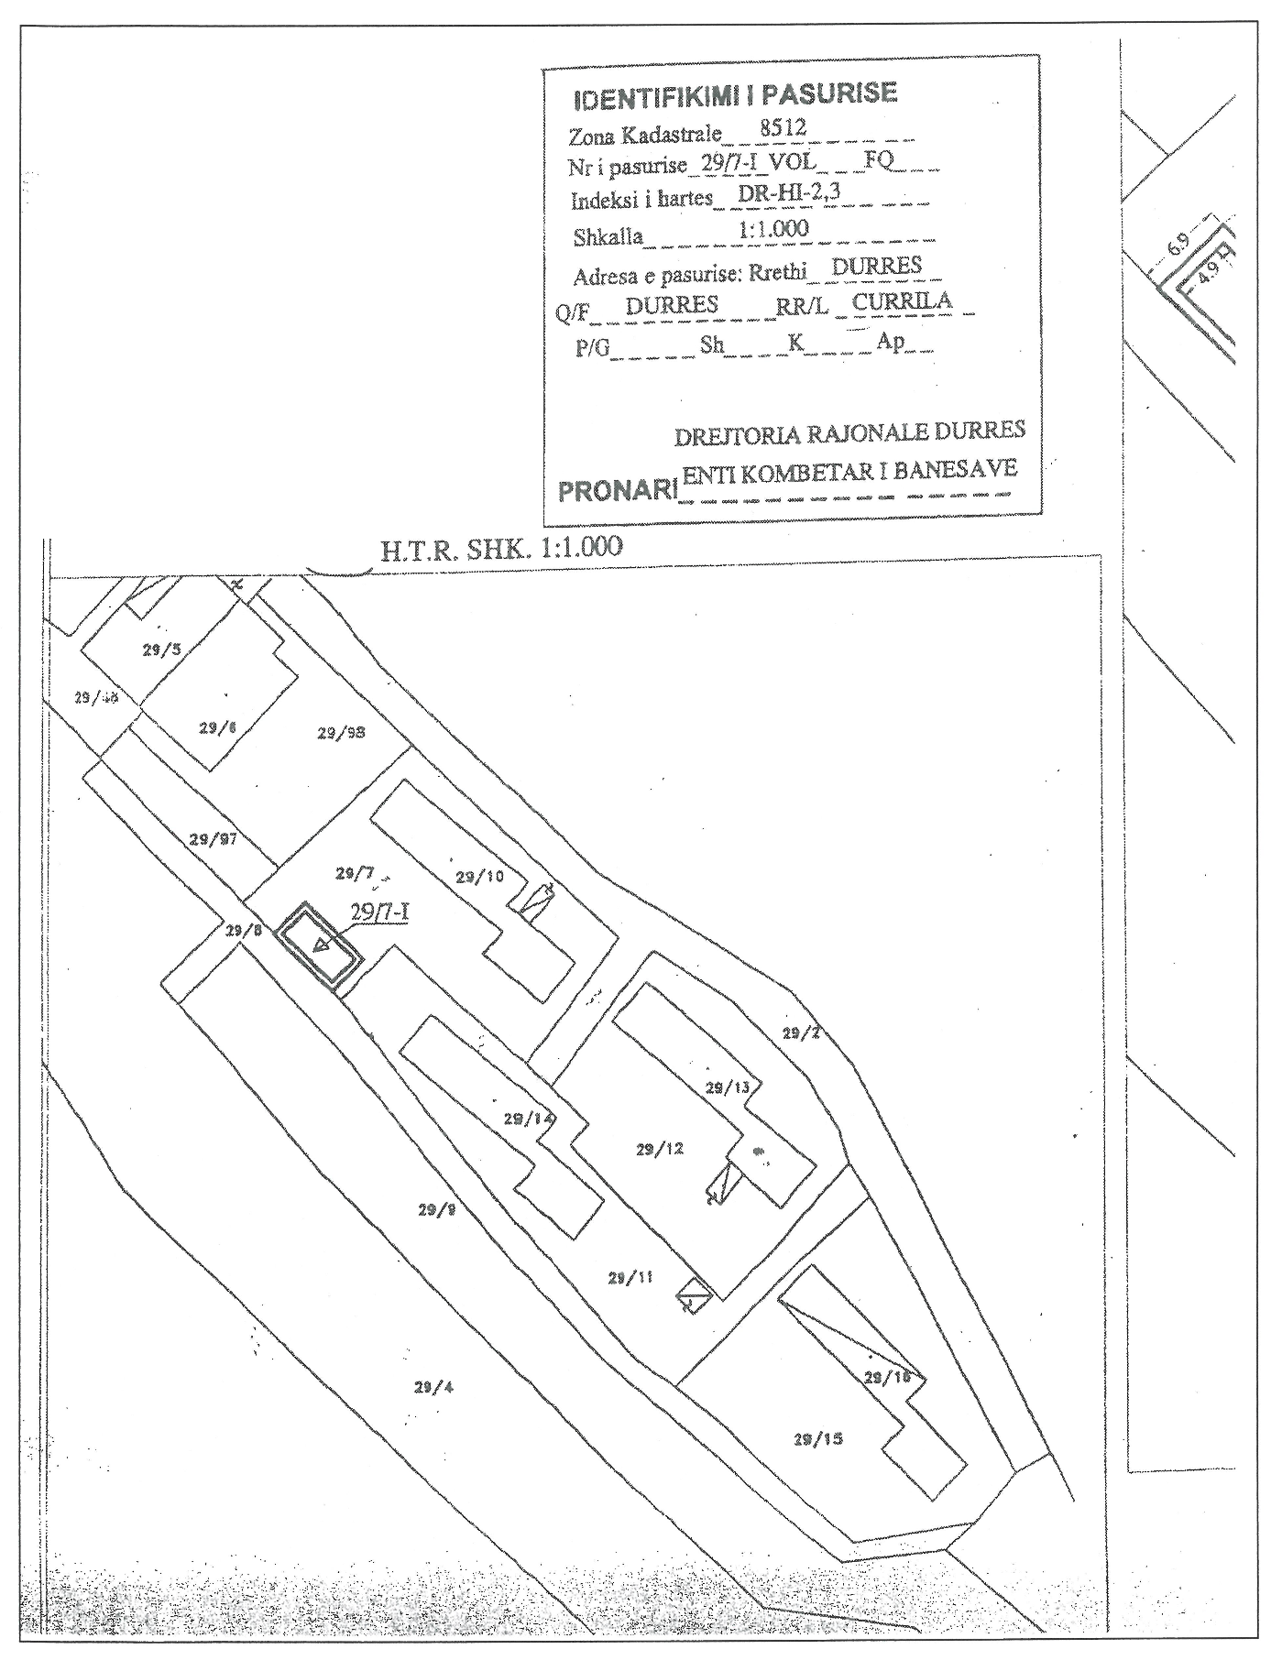

PLAN RILEVIM
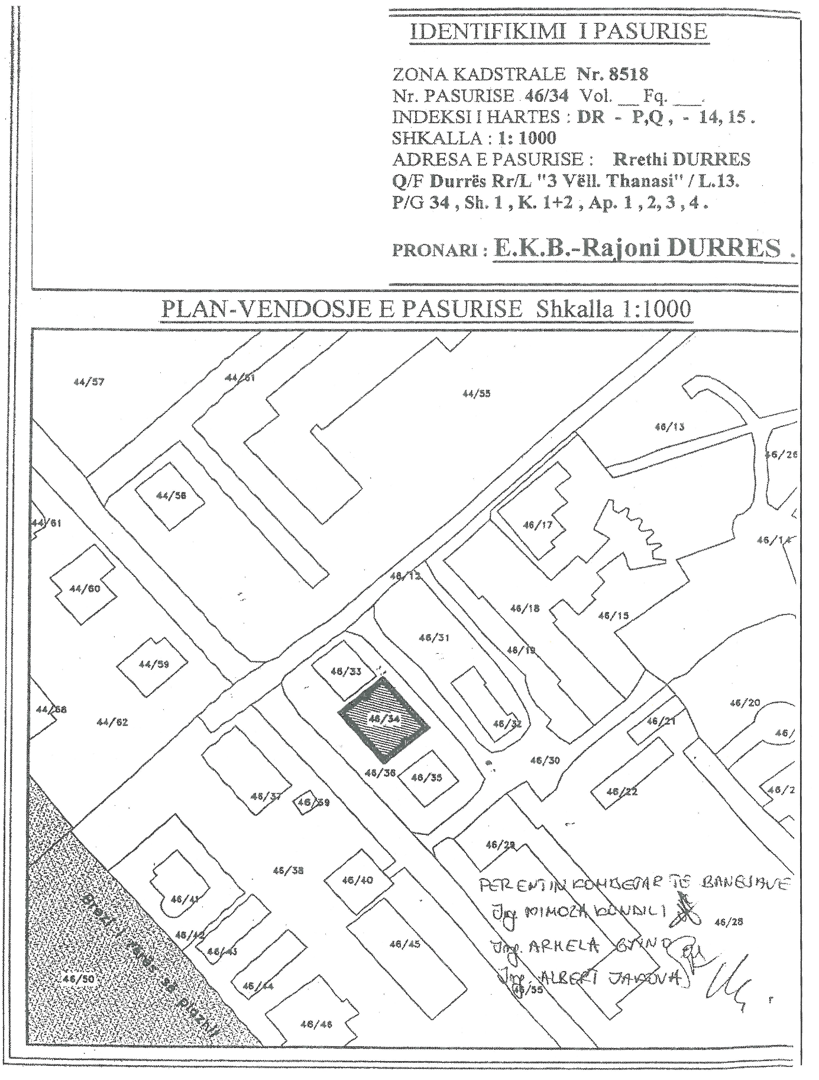

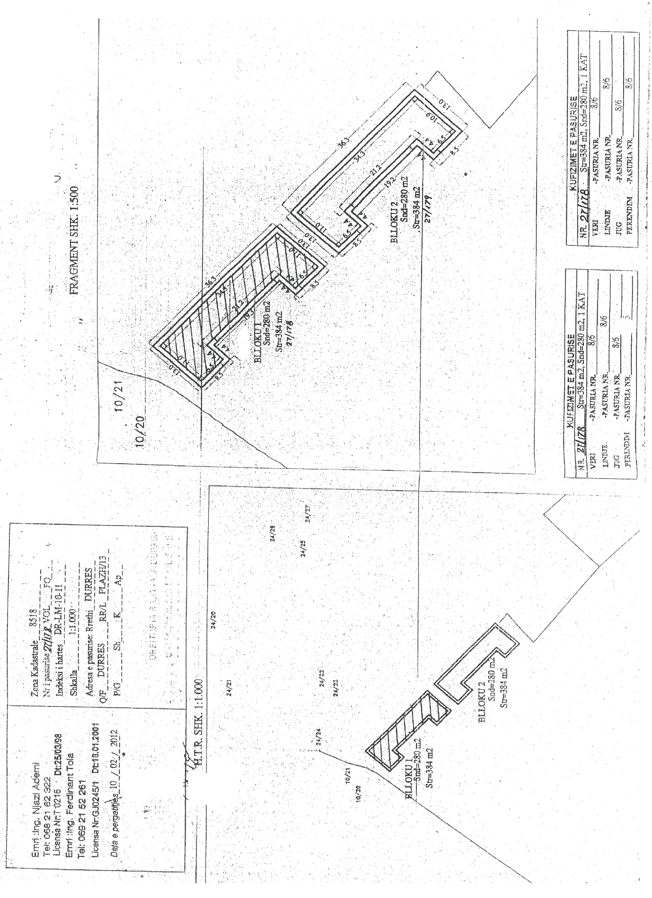
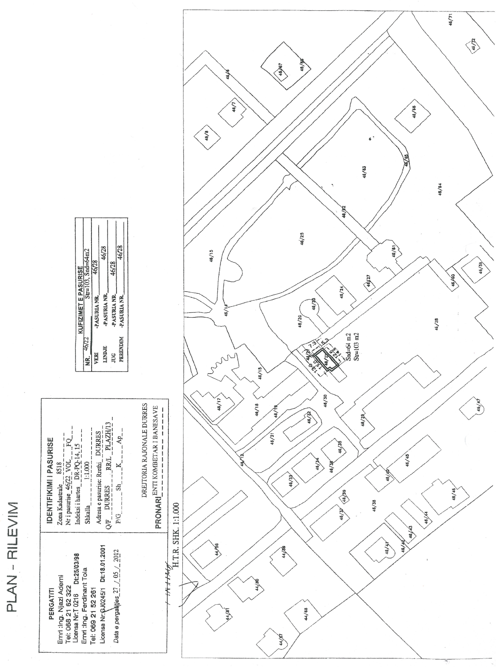

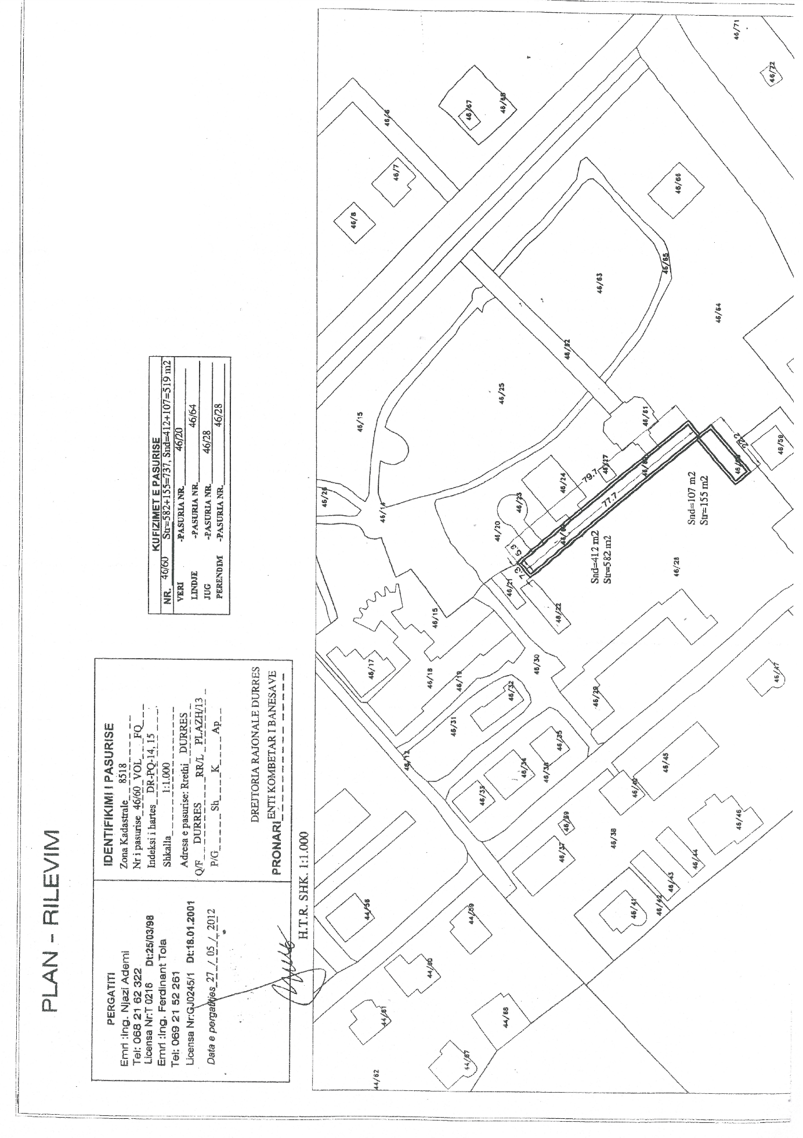

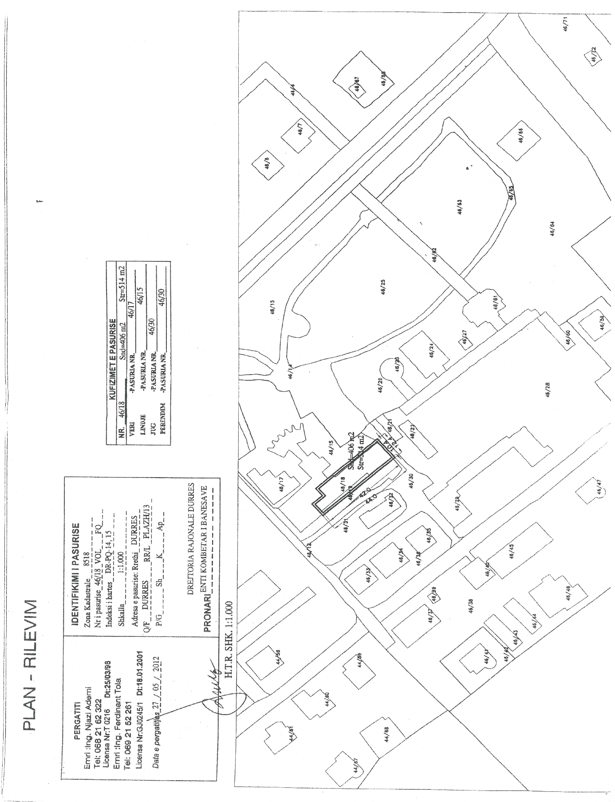

VENDIM

Nr. 527, datë 13.6.2013

Për shpronësimin, për interes publik, të pronarëve të pasurive të paluajtshme, pronë private, që preken nga ndërtimi, sistemim-asfaltim i segmentit rrugor, rruga e drinit-ura e bunës, shkodër

Në mbështetje të nenit 100 të Kushtetutës, të neneve 5 pika 1, 20 e 21 të ligjit nr. 8561, datë 22.12.1999 “Për shpronësimet dhe marrjen në përdorim të përkohshëm të pasurisë, pronë private, për interes publik” dhe të ligjit nr. 119/2012 “Për buxhetin e vitit 2013”, me propozimin e Ministrit të Punëve Publike dhe Transportit, Këshilli i Ministrave

Vendosi:

1. Shpronësimin, për interes publik, të pronarëve të pasurive të paluajtshme, pronë private, që preken nga ndërtimi, sistemim-asfaltim, i segmentit rrugor, Rruga e Drinit-Ura e Bunës, Shkodër.
2. Shpronësimi bëhet në favor të Autoritetit Rrugor Shqiptar.
3. Pronarët e pasurive të paluajtshme, që shpronësohen, të kompensohen në vlerë të plotë sipas masës përkatëse, që paraqitet në tabelën bashkëlidhur këtij vendimi, për tokë truall, me sipërfaqe 197 (njëqind e nëntëdhjetë e shtatë) m², me një vlerë të përgjithshme prej 4 248 108 (katër milionë e dyqind e dyzet e tetë mijë e njëqind e tetë) lekësh.
4. Shuma e përgjithshme e shpronësimit, prej 4 248 108 (katër milionë e dyqind e dyzet e tetë mijë e njëqind e tetë) lekësh, të përballohet nga buxheti i vitit 2013, zëri “Investime”, miratuar për Autoritetin Rrugor Shqiptar.
5. Shpenzimet procedurale, në vlerën 50 000 (pesëdhjetë mijë) lekë, të përballohen nga Autoriteti Rrugor Shqiptar.
6. Shpronësimi të fillojë më 20.6.2013.
7. Pronarët e përmendur në listën, që i bashkëlidhet këtij vendimi, për të cilët është bërë shënimi “Konfirmuar nga ZRPP-ja”, të kompensohen, për efekt shpronësimi, pasi të kenë paraqitur dokumentacionin e plotë të pronësisë pranë Autoritetit Rrugor Shqiptar.
8. Zyra Qendrore e Regjistrimit të Pasurive të Paluajtshme dhe zyra vendore e regjistrimit të pasurive të paluajtshme, Shkodër, brenda 30 (tridhjetë) ditëve nga data e miratimit të këtij vendimi, në bashkëpunim me Autoritetin Rrugor Shqiptar, të fillojnë procedurat për hedhjen e trupit të rrugës në hartat treguese të regjistrimit, sipas planimetrisë së shpronësimeve, që do t’u vihet në dispozicion nga Autoriteti Rrugor Shqiptar, dhe të bëjnë kalimin e pronësisë për pasuritë e shpronësuara.
9. Zyra Vendore e Regjistrimit të Pasurive të Paluajtshme Shkodër të pezullojë të gjitha transaksionet me pasuritë e shpronësuara deri në momentin kur do të realizohen procesi i hedhjes së trupit të rrugës në hartat treguese të regjistrimit, si dhe kalimi i pronësisë për pasuritë e shpronësuara.
10. Ngarkohen Ministria e Punëve Publike dhe Transportit, Ministria e Financave, Zyra Qendrore e Regjistrimit të Pasurive të Paluajtshme, Zyra Vendore e Regjistrimit të Pasurive të Paluajtshme Shkodër dhe Autoriteti Rrugor Shqiptar për zbatimin e këtij vendimi.
Ky vendim hyn në fuqi menjëherë dhe botohet në Fletoren Zyrtare.

Kryeministri
Sali Berisha

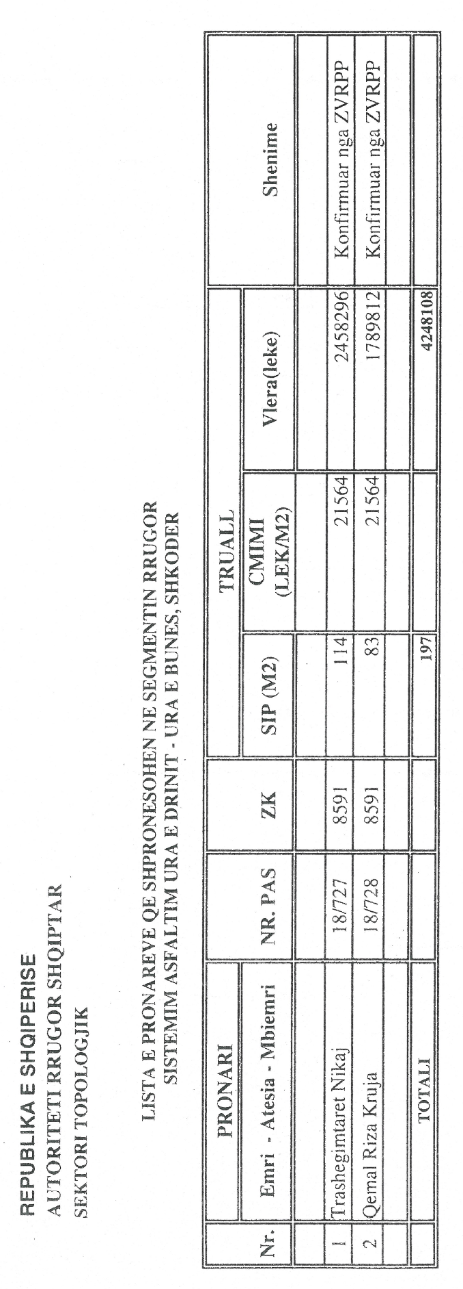

Identifikimi i pasurisë
Harta: S.A.M.T.
Viti: 1938; shkalla: 1:2500; sipërfaqja: 12000 m²
Adresa e pasurisë: P/Q: Shkodër; qyteti: Shkodër; rajoni: 1, lagjja: “Bahçallëk (Alibegaj)”
Pronarët: Aneta Gjon Nikaj, Jozefina Sander Kiri, Franc Sander Nikaj
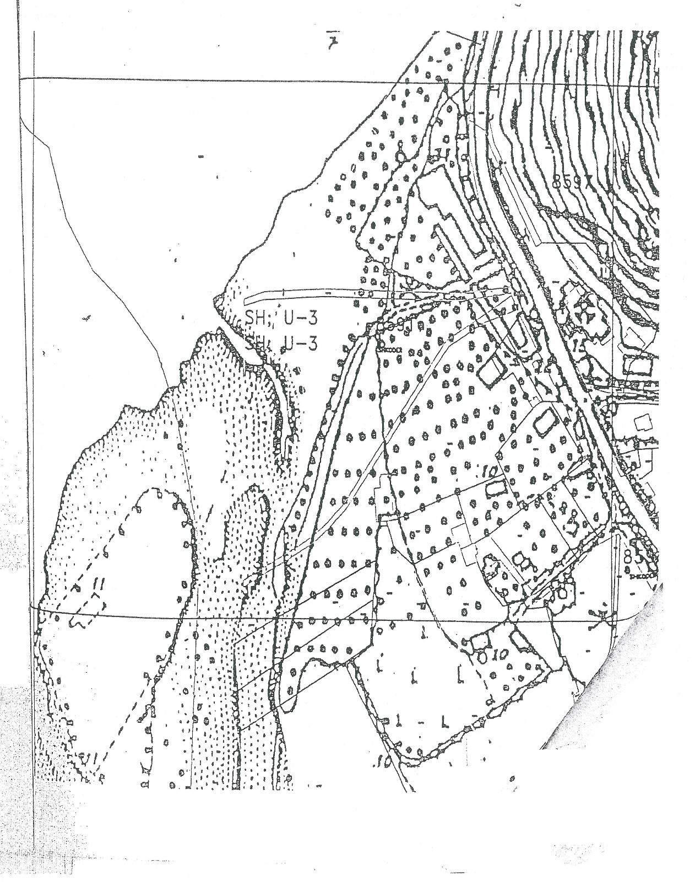

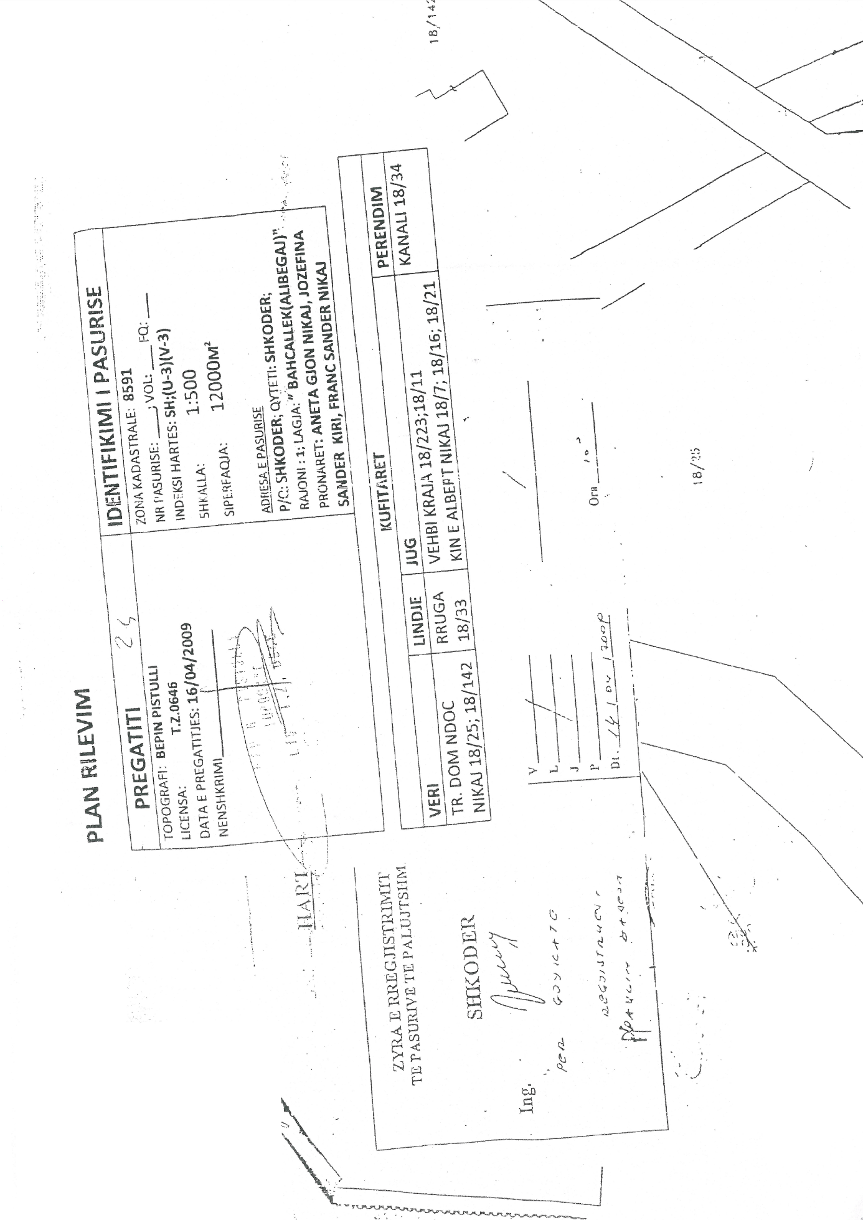
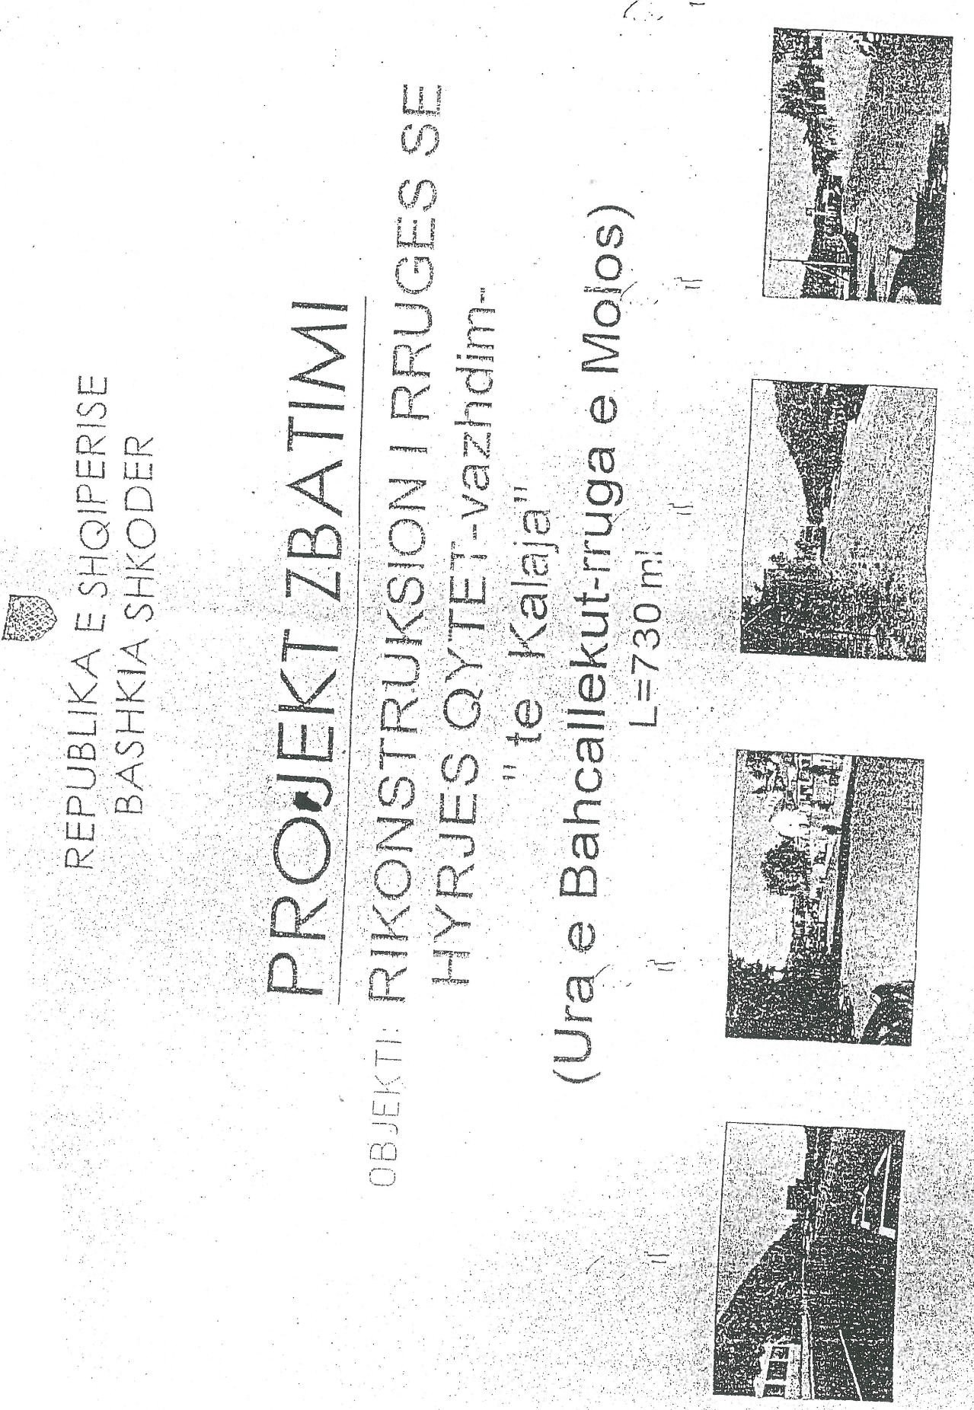

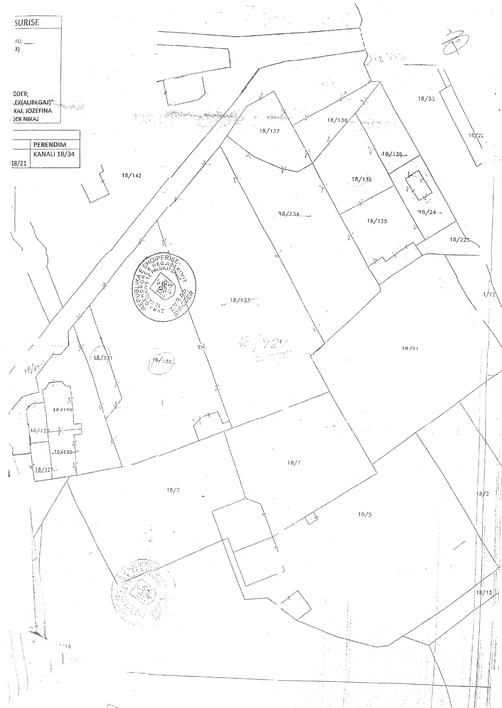
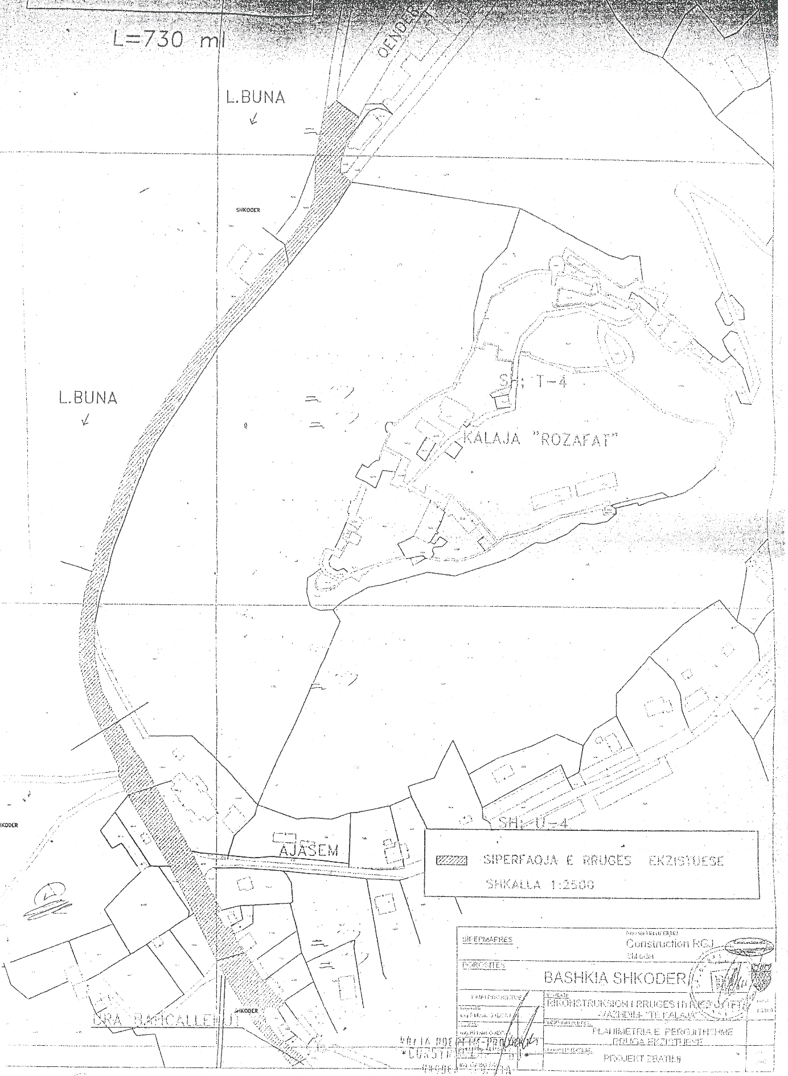

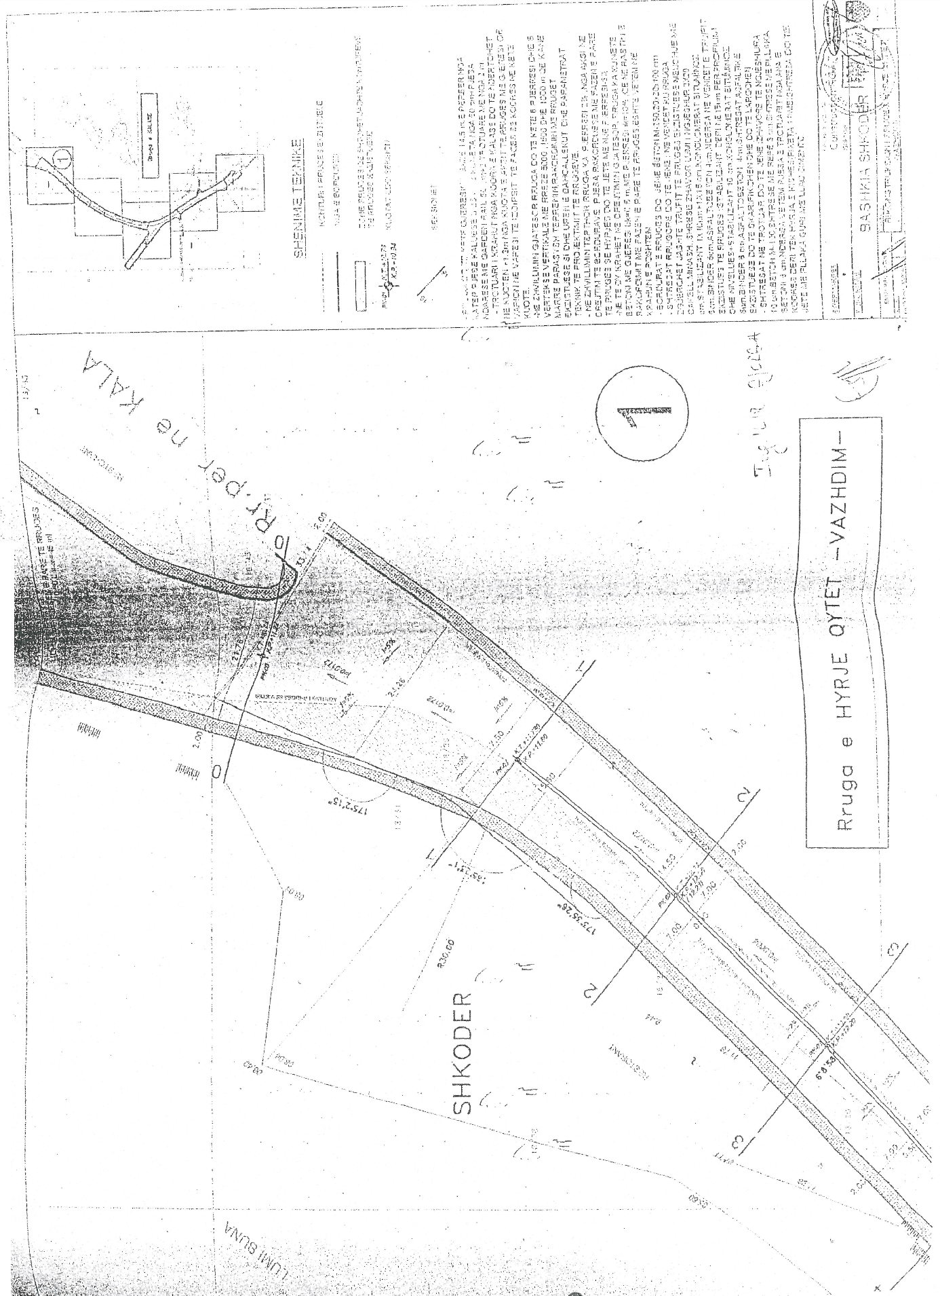

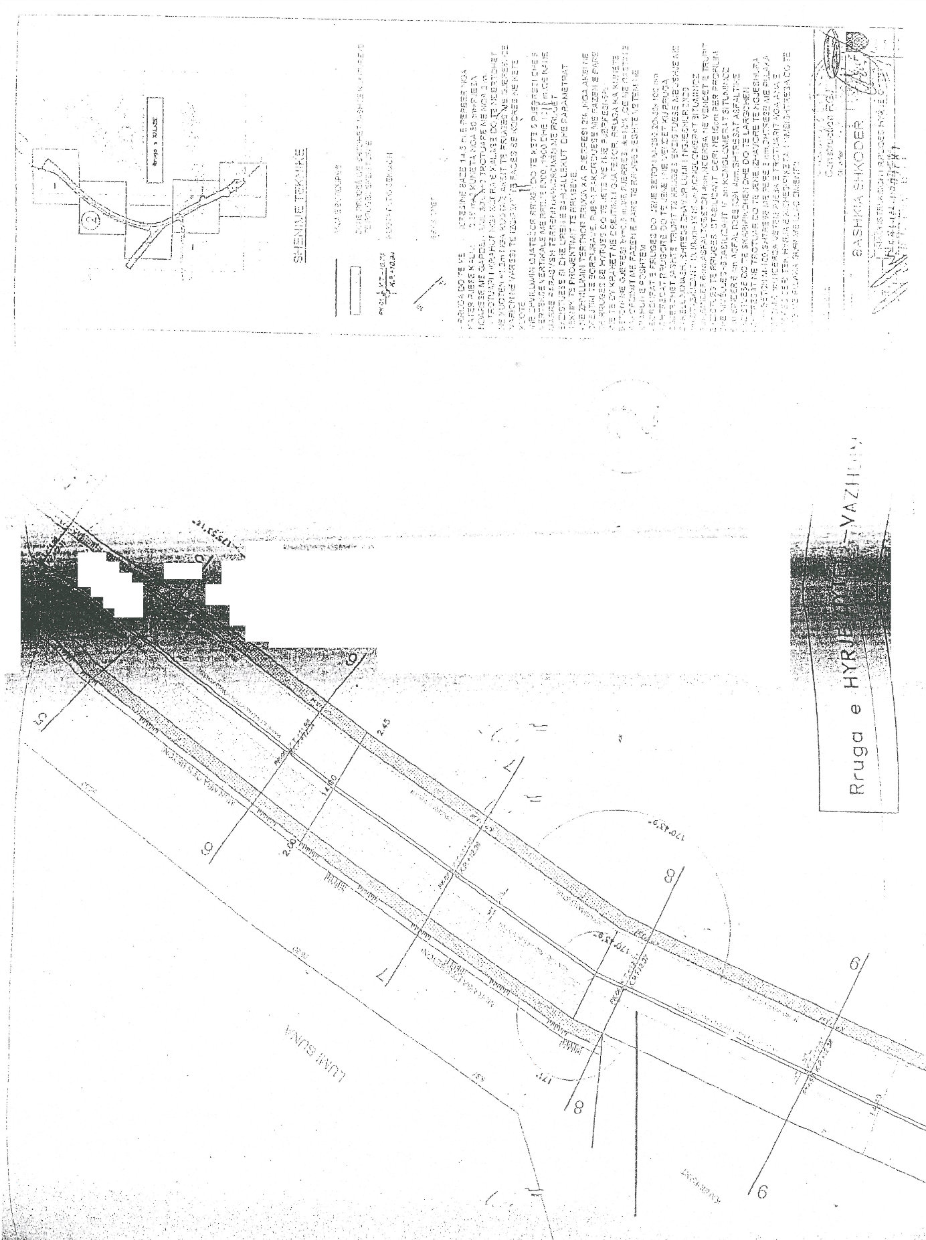

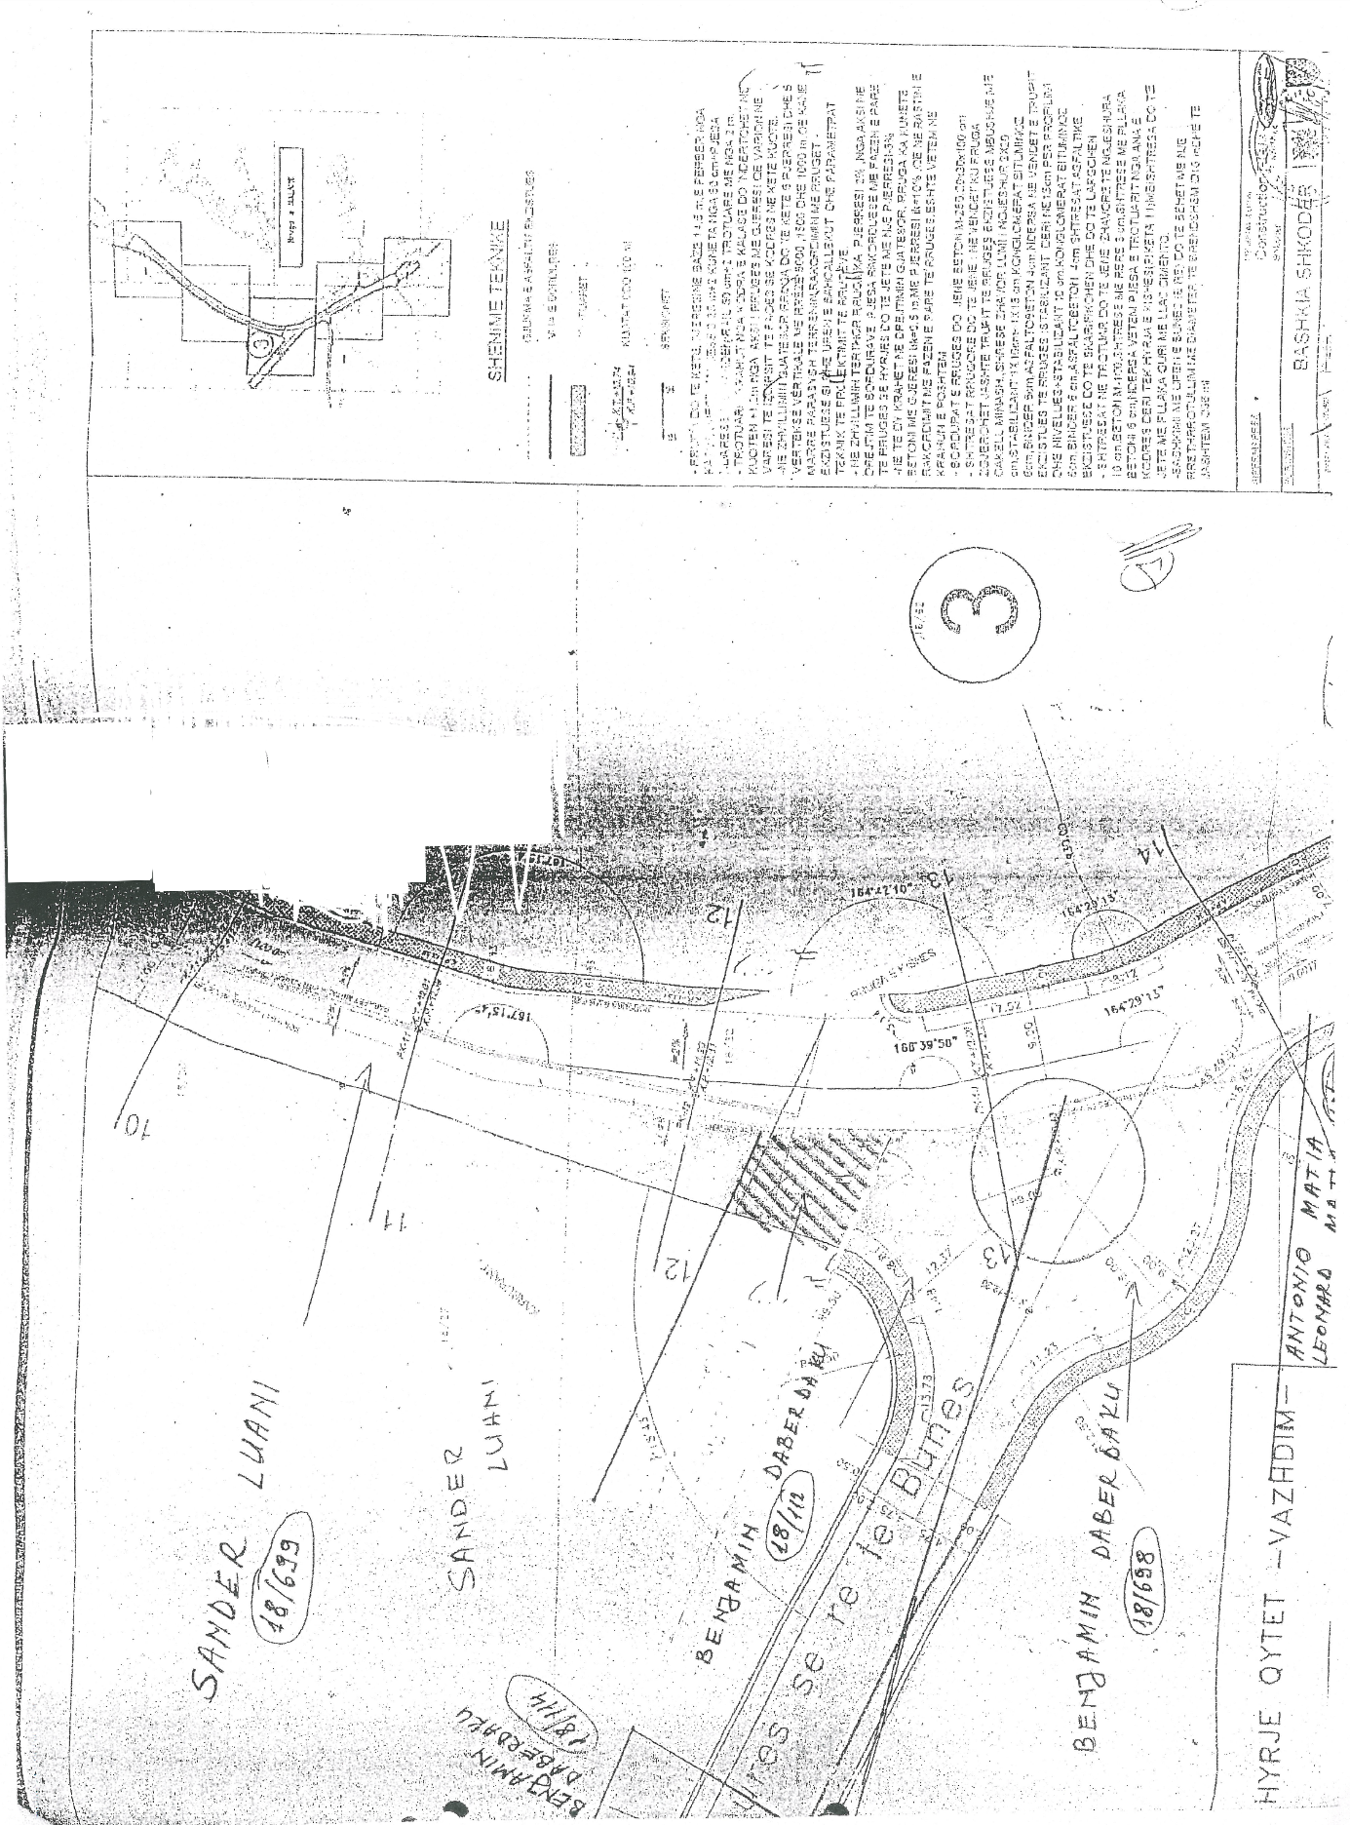

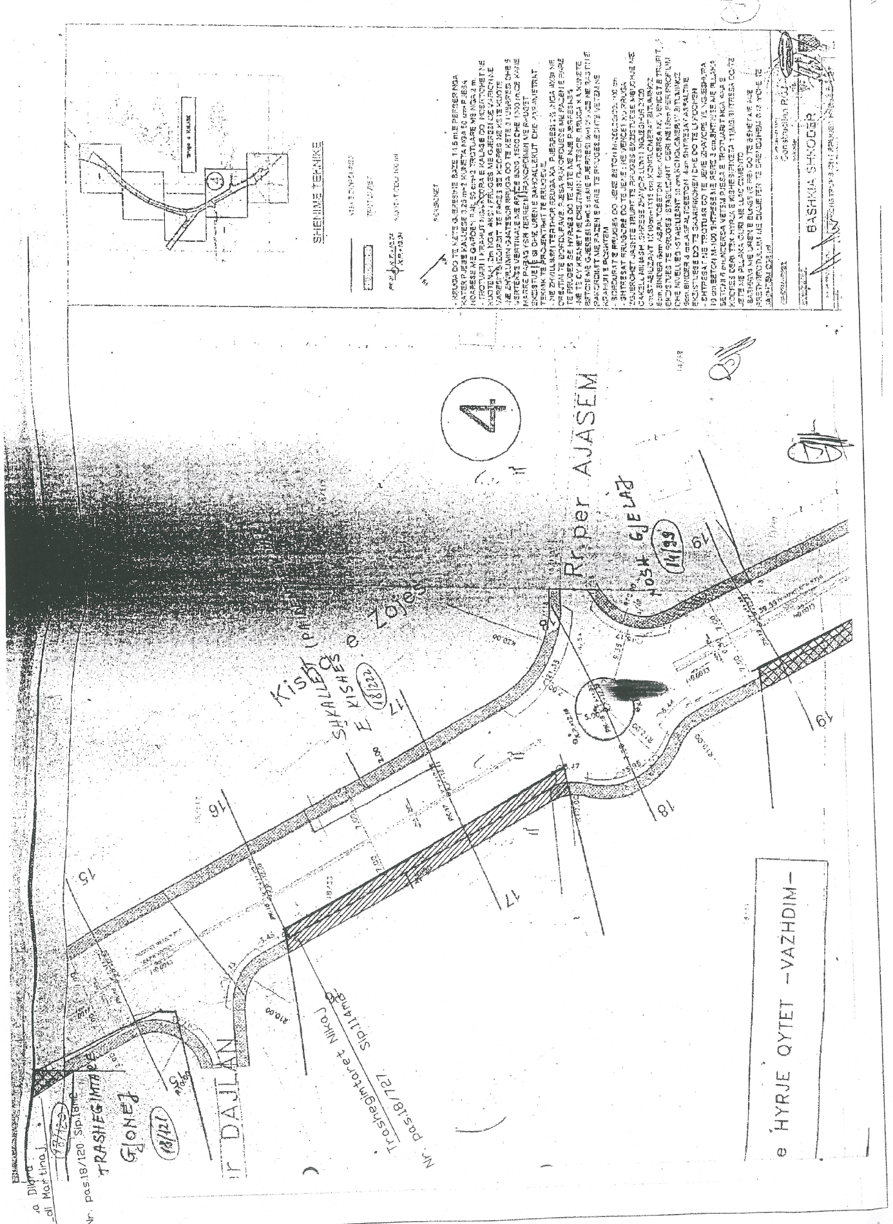

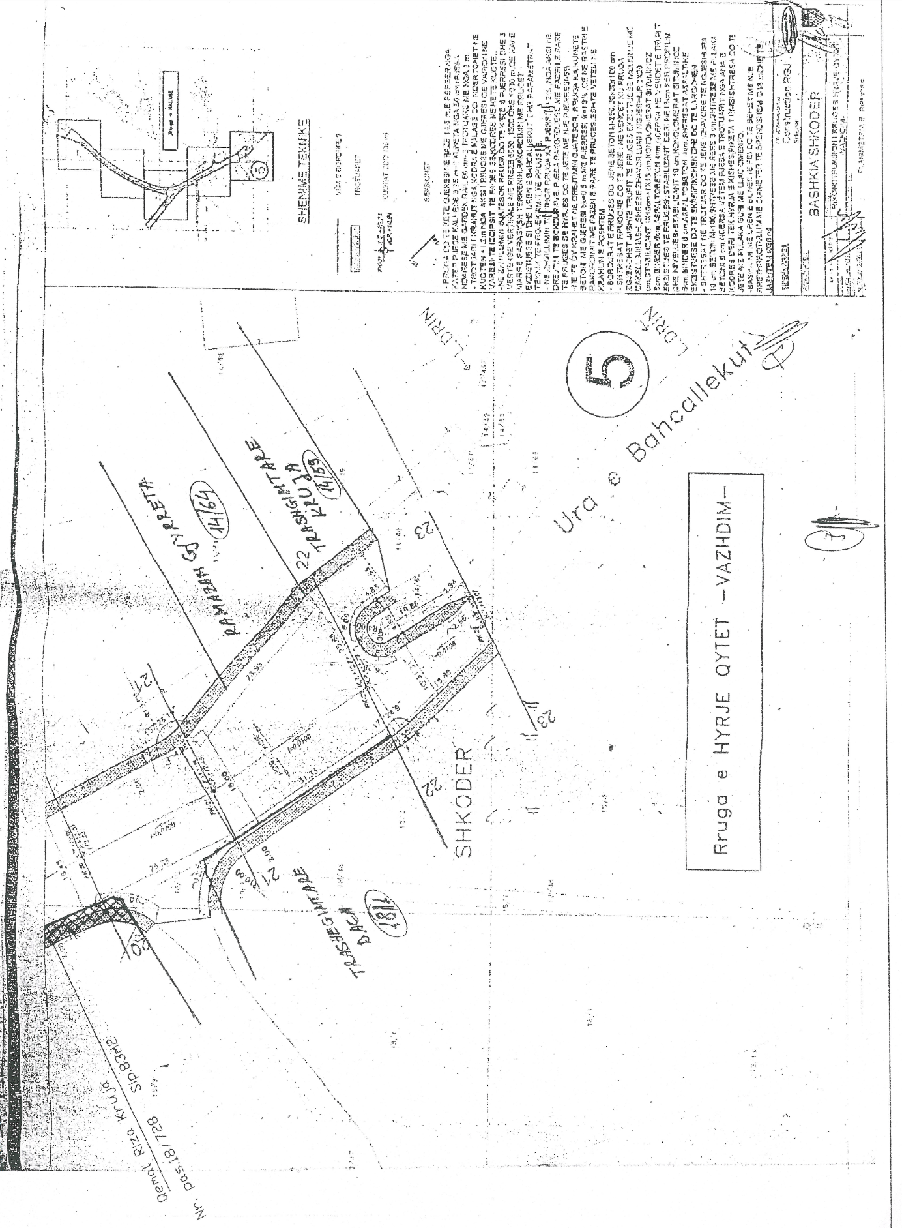

REPUBLIKA E SHQIPËRISË
DREJTORIA E PËRGJITHSHME E RRUGËVE
DREJTORIA JURIDIKE
SEKTORI I SHPRONËSIMEVE

LISTA EMËRORE E PRONARËVE QË SHPRONËSOHEN NË SEGMENTIN RRUGOR “RIKONSTRUKSIONI I RRUGËS HYRJA QYTET-VAZHDIM TE KALAJA”SHKODËR”DHE “URA E RE E BUNËS”

Nr. | Emri | Atësia | Mbiemri | Zona kadastrale | Numri i pasurisë | Lloji i pasurisë | Sipërfaqja m² | Çmimi njësi | Vlera lekë | Shënime
1 | Sandër | Pashk | Luani | 8591 | 18/699 | Truall | 792 | 21 564 | 17078688 | Konfirmim nga ZRPP-ja
2 | Benjamin | Pjerin | Daberdaku | 8591 | 18/112 | Truall | 1446 | 21 564 | 31181544 | Konfirmim nga ZRPP-ja
3 | Benjamin | Pjerin | Daberdaku | 8591 | 18/698 | Truall | 862 | 21 564 | 18588168 | Konfirmim nga ZRPP-ja
4 | Benjamin | Pjerin | Daberdaku | 8591 | 18/114 | Truall | 442 | 21 564 | 9531288 | Plotësim dokumentesh
 | Selami |  | Bushati |  | 18/107 | Truall | 246 | 21 564 | 5304744 | Konfirmim nga ZRPP-ja
5 | Antonio  Leonard |  | Matia  Matia | 8591 | 18/697 | Truall | 58 | 21 564 | 1250712 | Konfirmim nga ZRPP-ja
6 | Anjeze |  | Mjeda | 8591 | 18/696 | Truall | 12 | 21 564 | 258768 | Konfirmim nga ZRPP-ja
7 | Trashëgimtarë Gjonej |  |  | 8591 | 18/121 | Truall | 135 | 21 564 | 2911140 | Konfirmim nga ZRPP-ja
8 | Trashëgimtarë Daca |  |  | 8591 | 18/1 | Truall | 90 | 21 564 | 1940760 | Konfirmim nga ZRPP-ja
9 | I paidenfikuar |  |  | 8591 | 18/138 | Truall | 2 | 21 564 | 43128 | Pretend.pas F. Nika
10 | I paidenfikuar |  |  | 8591 | 18/139 | Truall | 37 | 21 564 | 797868 | Pretend.pas F. Nika
11 | I paidenfikuar |  |  | 8591 | 18/24 | Truall | 75 | 21 564 | 1617300 | Pretend.pas F. Nika
12 | I paidenfikuar |  |  | 8591 | 18/10 | Truall | 83 | 21 564 | 1789812 | Plotësim dokumentesh
13 | Ramadan |  | Xhurreta | 8597 | 14/64 | Truall | 40 | 13 429 | 537160 | Konfirmim nga ZRPP-ja
14 | Trashëgimtarë Kruja |  |  | 8597 | 14/59 | Truall | 23 | 13 429 | 308867 | Konfirmim nga ZRPP-ja
15 | Trashëgimtarë Thaçi |  |  | 8597 | 14/99 | Truall | 32 | 13 429 | 429728 | Konfirmim nga ZRPP-ja
 | SHUMA (LEKË) |  |  |  |  |  | 4280 |  | 93569675

VENDIM

Nr. 528, datë 13.6.2013

PËR PËRCAKTIMIN E AUTORITETIT KONTRAKTUES PËR DHËNIEN ME KONCESION TË NDËRTIMIT DHE SHFRYTËZIMIT TË PORTIT TË JAHTEVE PRANË URËs sË DAJLANIT, DURRËS, DHE MIRATIMIN E BONUSIT, NË PROCEDURËN PËRZGJEDHËSE KONKURRUESE, QË I JEPET SUBJEKTIT “ADRIATIC YACHTING MARINA”

Në mbështetje të nenit 100 të Kushtetutës, të neneve 5 pikat 1 dhe 3, e 23 pika 3 shkronja “b” të ligjit nr. 9663, datë 18.12.2006 “Për koncesionet”, të ndryshuar, me propozimin e Ministrit të Punëve Publike dhe Transportit, Këshilli i Ministrave

VENDOSI:

1. Autoriteti kontraktues për kryerjen e procedurave ligjore, për dhënien me koncesion të ndërtimit të portit të jahteve pranë Urës së Dajlanit, Durrës, është Ministria e Punëve Publike dhe Transportit.
2. Koncesioni do të jetë i formës BOT (ndërtim, shfrytëzim dhe transferim në pronësi të shtetit).
3. Miratimin e bonusit, prej 8% të pikëve, për rezultatin teknik, financiar dhe mjedisor, në procedurën përzgjedhëse konkurruese (propozim i pakërkuar), që i jepet subjektit “Adriatic Yachting Marina”.
4. Ngarkohet Ministria e Punëve Publike dhe Transportit për zbatimin e këtij vendimi.
Ky vendim hyn në fuqi pas botimit në Fletoren Zyrtare.
Kryeministri
Sali Berisha

UDHËZIM I PËRBASHKËT

Nr. 4573/3, datë 12.7.2013

PËR PROCEDURAT, AFATET DHE DOKUMENTACIONIN E KËRKESAVE PËR NJOHJE TË SHTETËSISË SHQIPTARE, SHQYRTIMIN E TYRE, SI DHE FORMËN DHE MËNYRAT E PLOTËSIMIT TË KËRKESËS PËR FITIMIN E SHTETËSISË SHQIPTARE NGA PERSONAT ME ORIGJINË SHQIPTARE

Në mbështetje të nenit 102 pika 4 e Kushtetutës, të nenit 7, nenit 25 të ligjit nr. 8389, datë 5.8.1998 “Për shtetësinë shqiptare”, të ndryshuar, të vendimit nr. 554, datë 3.7.2013, të Këshillit të Ministrave “Për përcaktimin e procedurave për njohjen ose fitimin e shtetësisë shqiptare nga personat me origjinë shqiptare, me përjashtim të shtetasve të Republikës së Kosovës”, sipas kreut I, pika 3 dhe kreut II, pika 2, si dhe të kreut III pika 1, Ministri i Brendshëm dhe Ministri i Punëve të Jashtme, në bashkërendim midis tyre,

UDHËZOJNË:

I. Qëllimi
Ky udhëzim parashikon procedurat që duhet të ndiqen për paraqitjen e kërkesës, të dokumentacionit të nevojshëm, plotësimin dhe përgatitjen e kërkesës për shqyrtim, afatet mbi trajtimin dhe njoftimin, regjistrimin e kërkesave për njohje ose fitim të shtetësisë, si dhe strukturat kompetente për paraqitjen dhe trajtimin e kërkesave, formën dhe mënyrën e plotësimit të kërkesës për fitimin e shtetësisë shqiptare.
II. Rregulla të përgjithshme mbi formën e kërkesës dhe përgatitjen e saj
1. Kërkesa për njohjen ose fitimin e shtetësisë shqiptare duhet të bëhet me shkrim dhe si rregull, sipas formularëve me format të bashkëlidhur këtij udhëzimi, duke u regjistruar në një regjistër të veçantë.
2. Kërkesa paraqitet pranë Ministrisë së Brendshme/komisariateve vendore të Policisë së Shtetit të vendqëndrimit të personit ose, në rast se personi banon jashtë shtetit, pranë përfaqësive diplomatike ose konsullore të Republikës së Shqipërisë jashtë shtetit ose në përfaqësi të tjera në vendin ku i interesuari banon apo ndodhet fizikisht.
3. Strukturat e Ministrisë së Brendshme në bashkëpunim me ato të Ministrisë së Punëve të Jashtme përgatitin materialin informues, si dhe krijojnë të gjitha lehtësitë strukturore e praktike për dhënien e informacionit, formularëve në mënyrë të saktë, të plotë, të përshtatshme e të shpejtë të informacionit, apo informacioneve shpjeguese.
4. Brenda çdo viti kalendarik, strukturat e Ministrisë së Brendshme në bashkëpunim me ato të Ministrisë së Punëve të Jashtme takohen të paktën një herë në vit për përmbushjen e këtij detyrimi dhe pas kësaj hartojnë një relacion drejtuar ministrave përgjegjës në lidhje me problematikat e hasura, masat e marra dhe përmbushjen e këtij detyrimi.
5. Në varësi të problematikave që vërehen në ecurinë e kërkesave, struktura përgjegjëse për shtetësinë, konsultohet të paktën një herë në vit me strukturën përgjegjëse për çështjet konsullore të Ministrisë së Punëve të Jashtme, duke bërë edhe përditësimin e informacionit.
6. Struktura përgjegjëse për shtetësinë, si dhe struktura përgjegjëse për çështjet konsullore të Ministrisë së Punëve të Jashtme, janë të detyruara të bëjnë publike dhe të shumëfishojnë, në sasi të mjaftueshme dhe me mënyra të përshtatshme, dokumente që lehtësojnë informimin mbi rregullat, procedurat dhe mënyrat se si mund të merren formularët e ndryshëm, shpjegime për qëllimin dhe përmbajtjen e tyre apo të dokumenteve dhe të vërtetimeve të nevojshme për plotësimin e formularëve.
7. Funksionarët publikë të ngarkuar për pranimin e aplikimit duhet të ndihmojnë të interesuarit dhe të kujdesen për plotësimin e aplikimit. Sipas rastit, funksionarët e ngarkuar për pranimin e aplikimit që pranojnë aplikimin, kanë detyrimin të orientojnë në mënyrë sa më të kuptueshme, duke e ndihmuar subjektin në paraqitjen e kërkesës, plotësimin e formularit në mënyrë sa më korrekte dhe informimin e subjektit në lidhje me ecurinë e praktikës.
8. Formulari i kërkesës përmban:
a) emrin;
b) mbiemrin;
c) atësinë;
d) mëmësinë;
e) datëlindjen;
f) vendlindjen;
g) shtetësinë (nëse ka);
h) gjendjen civile;
i) adresën e saktë të vendbanimit jashtë territorit të Republikës të kërkuesit;
j) adresën e vendqëndrimit në Republikën e Shqipërisë nëse disponon;
k) datën e paraqitjes së kërkesës;
l) shkakun e kërkesës;
m) listën e dokumenteve mbështetëse;
n) nënshkrimin e kërkuesit ose përfaqësuesit të tij;
o) nënshkrimin e funksionarit të autorizuar për marrjen e aplikimit;

p) mendimin e funksionarit sipas rubrikës;
q) shënimet e funksionarit;
r) fotografi.
9. Formularit të kërkesës i bashkëlidhet:
a) dokumenti i identifikimit dhe/ose i gjendjes civile të shtetit të huaj të kërkuesit, si certifikatë e lindjes apo familjare;
b) dokumentacioni mbështetës mbi bazën e të cilit pretendohet, shkakun ligjor për të cilin aplikohet;
c) Dëftesa e pagimit të tarifës për shërbimin e parashikuar për secilën kërkesë sipas udhëzimit nr. 6252, datë 10.12.2001 “Për procedurat dhe dokumentacionin për fitimin, rifitimin dhe heqjen dorë nga shtetësia shqiptare”, të ndryshuar;
d) nëse kërkuesi dëshiron jetëshkrimin e tij.
10. Kërkuesi ka detyrimin të deklarojë të dhëna, informacione dhe/ose të paraqesë dokumentacion të saktë e të rregullt, në përputhje me legjislacionin në fuqi. Ai duhet të japë pëlqimin për trajtimin e të dhënave personale për qëllimin e trajtimit të kërkesës.
11. Struktura përgjegjëse për shtetësinë, nëse nuk arrin të rregullojë vetë të metat apo parregullsitë e kërkesës, gjatë shqyrtimit të kërkesës apo plotësimit në dokumentacion të saj, mund t’i kërkojë kërkuesit paraqitjen e çdo dokumentacioni të nevojshëm për plotësimin e kërkesës të nevojshëm për marrjen e një vendimi lidhur me të.
III. Paraqitja e kërkesës për njohjen e shtetësisë shqiptare
12. Kërkesa për njohjen e fitimit të së drejtës së shtetësisë shqiptare paraqitet pranë komisariateve vendore të Policisë së Shtetit, të vendqëndrimit të personit ose, në rast se personi banon jashtë shtetit, pranë përfaqësive diplomatike ose konsullore të Republikës së Shqipërisë jashtë shtetit ose në përfaqësi të tjera në vendin ku i interesuari banon apo ndodhet fizikisht.
13. Gjatë depozitimit të kërkesës pranë komisariateve të Policisë vendore dhe përfaqësive diplomatike ose konsullore të Republikës së Shqipërisë jashtë shtetit, funksionari i autorizuar para se të pranojë kërkesën, kujdeset për identifikimin e subjektit aplikues dhe vërteton nënshkrimin e kërkuesit.
14. Autoriteti përgjegjës i komisariateve të policisë vendore, si dhe ai i përfaqësive diplomatike ose konsullore të Republikës së Shqipërisë jashtë shtetit, apo ai i përfaqësive të tjera në vendin ku i interesuari banon apo ndodhet fizikisht, kryen verifikimin paraprak mbi rregullsinë formale të kërkesës dhe të të dhënave të deklaruara, dokumentacionit të huaj, duke bërë sipas rastit, në rubrikën përkatëse shënimet dhe dhënien e mendimit mbi kërkesën e paraqitur.
15. Kërkesa, së bashku me dokumentet shoqëruese, duhet të përcillet brenda 15 ditëve pune pranë strukturës kompetente për shtetësinë, në Ministrinë e Brendshme me rubrikën e plotësuar mbi dhënien e mendimit nga funksionari i ngarkuar për pranimin, dhe kur është e rastit edhe me shënimet përkatëse nga funksionari përgjegjës që ka bërë pranimin e aplikimit. Hapa të veçantë proceduralë për secilën kërkesë parashikohen në këtë udhëzim.
IV. Shqyrtimi i kërkesës për njohjen e shtetësisë shqiptare dhe afatet
16. Me mbërritjen e kërkesës në Ministrinë e Brendshme, krijohet fashikulli i veçantë për secilën praktikë dhe bëhet regjistrimi i saj në regjistër.
17. Verifikimi i kërkesës u nënshtrohet procedurave administrative në përputhje me dispozitat e Kodit të Procedurave Administrative të Republikës së Shqipërisë.
18. Ministria e Brendshme, brenda 7 ditëve nga mbërritja e praktikës pranë saj shqyrton të dhënat e deklaruara dhe përbërësit familjarë që provojnë gëzimin e shtetësisë shqiptare të prindit apo të paralindurit të subjektit kërkues në momentin e lindjes së kërkuesit.
19. Të dhënat, individuale e familjare, të përbërësve për shtetësinë kanë karakter personal.
20. Të dhënat individuale e familjare të përbërësve për shtetësinë dhe të gjendjes civile mund të kërkohen dhe të merren nga institucionet e organet, drejtpërdrejt nga shërbimi i gjendjes civile, dhe duhet të përdoren vetëm për qëllimin e aplikimit për shtetësinë shqiptare, duke u rezervuar në përhapjen e tyre, përveçse kur autorizohen me ligj.
21. Procedurat e parashikuara në këtë kre zbatohen për:
a) personat e lindur nga të paktën njëri prind, që zotëronte shtetësinë shqiptare në momentin e lindjes së kërkuesit, pavarësisht nga vendi i lindjes;
b) personat, të paralindurit me shtetësi shqiptare të të cilëve nuk jetojnë më në momentin e paraqitjes së kërkesës, me kusht që të provohet lidhja familjare në vijë të drejtë e personit kërkues me të paralindurin, i cili ka zotëruar shtetësinë shqiptare.
V. Njoftimi i vendimit të Ministrisë dhe regjistrimi në gjendjen civile
22. Kur vërtetohet se kërkuesi ka lindur nga njëri prind që ka pasur shtetësinë shqiptare në momentin e lindjes së kërkuesit, por që nuk është regjistruar në regjistrin e gjendjes civile dhe nuk ka hequr dorë nga shtetësia, Ministri i Brendshëm në bazë të propozimit nga struktura përkatëse konstaton faktin e shtetësisë në bazë të lidhjes familjare dhe e dërgon për regjistrim në Regjistrin Kombëtar të Gjendjes Civile. Nëse kërkuesi nuk është i regjistruar, njofton atë dhe zyrën e gjendjes civile të interesuar, e cila kryen veprimet përkatëse për regjistrimin dhe dhënien e numrit personal. Në këtë rast, vendimi përkatës dhe numri personal i identifikimit, i njoftohet zyrtarisht kërkuesit.
23. Kur vërtetohet se i parëlinduri, mbi bazën e të cilit kërkuesi bazohet për njohjen e shtetësisë shqiptare, ka pasur shtetësi shqiptare dhe nuk ka hequr dorë prej saj, Ministri i Brendshëm në bazë të propozimit nga struktura përkatëse konstaton faktin e shtetësisë dhe dërgon për regjistrim përbërësit e gjendjes civile të kërkuesit në Regjistrin Kombëtar të Gjendjes Civile. Nëse kërkuesi nuk është i regjistruar, njofton atë dhe zyrën e gjendjes civile të interesuar, e cila kryen veprimet përkatëse për regjistrimin dhe dhënien e numrit personal. Në këtë rast, vendimi përkatës dhe numri personal i identifikimit, i njoftohet zyrtarisht kërkuesit.
24. Nëse personi i parëlindur nuk rezulton të ketë qenë i regjistruar në regjistrat e gjendjes civile, fakti i zotërimit të shtetësisë shqiptare, mund të provohet me çdo certifikatë zyrtare, pasaportë, vendim gjyqësor, apo çdo dokument tjetër zyrtar që provon shtetësinë shqiptare e të paralindurit.
25. Fakti i provimit të lidhjes familjare, mund të provohet me çdo certifikatë zyrtare të gjendjes civile, certifikatë trashëgimie, vendim gjyqësor, apo çdo dokument tjetër zyrtar që provon këtë fakt.
VI. Dokumentacioni dhe provueshmëria
26. Si rregull, dokumentet e huaja kur paraqiten nga kërkuesi për shtetësinë shqiptare, duhet të jenë origjinale dhe të kenë Vulë Apostille në fletët origjinale në përputhje me Konventën e Hagës të datës 5.10.1961; ose dokumenti të jetë i legalizuar në fletën origjinale pranë përfaqësisë diplomatike apo konsullore të Republikës së Shqipërisë në shtetin ku është lëshuar.
27. Legalizimi bëhet në faqen e pasme të dokumentit origjinal, pas vulës që konfirmon dokumentin e autoriteteve të huaja të vendit të origjinës së kërkuesit.
28. Prova e origjinës shqiptare vërtetohet me çdo dokument në të cilin pasqyrohet ky fakt.
29. Lëvizja pa viza në territorin e zonës Shengen, apo qëndrimi me dokumentacion të rregullt provohet me çdo dokument në të cilin pasqyrohet ky fakt.
VII. Mënyra e plotësimit dhe paraqitja e kërkesës për fitimin e shtetësisë shqiptare sipas nenit 9 pika 7 të ligjit nr. 8389, datë 5.8.1998 “Për shtetësinë shqiptare”, i ndryshuar
30. Kërkesa për fitimin e shtetësisë shqiptare paraqitet pranë komisariateve vendore të Policisë së Shtetit, të vendqëndrimit të personit ose, në rast se personi banon jashtë shtetit, pranë përfaqësive diplomatike ose konsullore të Republikës së Shqipërisë jashtë shtetit ose në përfaqësi të tjera në vendin ku i interesuari banon apo ndodhet fizikisht.
31. Kërkesa përpilohet në formularin tip bashkëlidhur këtij udhëzimi dhe duhet të përmbajë vetëdeklarimin për origjinën shqiptare.

32. Gjatë depozitimit të kërkesës pranë komisariateve të policisë vendore dhe përfaqësive diplomatike ose konsullore të Republikës së Shqipërisë jashtë shtetit, ose i përfaqësive të tjera në vendin ku i interesuari banon apo ndodhet fizikisht, funksionari i autorizuar para se të pranojë kërkesën kujdeset për identifikimin e subjektit aplikues dhe vërteton nënshkrimin e kërkuesit, duke bërë edhe shënimet përkatëse, më pas kërkesa evidentohet në regjistër.
33. Fakti i zotërimit të shtetësisë shqiptare mund të provohet me çdo certifikatë zyrtare, pasaportë, vendim gjyqësor apo çdo dokument tjetër zyrtar që provon shtetësinë shqiptare të të paralindurit ku mbështetet kërkuesi.
34. Procedurat e parashikuara në këtë kre zbatohen ndaj të huajve me origjinë shqiptare me shtetësi të një shteti anëtar të Bashkimit Europian apo që janë me qëndrim të rregullt në një shtet anëtar të Bashkimit Europian, ose me shtetësi të një shteti që mund të lëvizin pa viza në territorin e shteteve të zonës Shengen.
35. Dokumentacioni i paraqitur me kërkesën duhet të vërtetojë se personi:
- është i paslindur, qoftë edhe nga një i paralindur me origjinë shqiptare dhe që nuk provohet se i paslinduri ka pasur shtetësinë shqiptare; ose
- ka pasur një të paralindur me shtetësi shqiptare, por që nuk përfiton shtetësinë shqiptare sipas procedurës së parashikuar sipas kreut 3 të këtij udhëzimi, për shkak të humbjes së shtetësisë së të paralindurit.
36. Procedura për aplikimin për dhënien e shtetësie shqiptare për interesa kombëtare, në bazë të nenit 9 pika 7 të ligjit nr. 8389, datë 5.8.1998 “Për shtetësinë shqiptare”, të ndryshuar, zbatohet kur rezulton se:
- personi ka mbushur moshën 18 vjeç;
- ka mendim të strukturave të Ministrisë së Brendshme se nuk preket sigurimi dhe mbrojtja e Republikës së Shqipërisë;
- është plotësuar kërkesa së bashku me vetëdeklarim për origjinën shqiptare.
37. Në kërkesë, kërkuesi duhet të përcaktojë nëse aplikon vetëm apo edhe për fëmijët e tij.
38. Dokumentacioni shoqërues i kërkesës duhet të vërtetojë se kërkuesi rezulton të jetë i paslindur me lidhje familjare deri në tri shkallë nga një person me origjinë shqiptare, por që nuk ka shtetësi shqiptare në momentin e paraqitjes së kërkesës.
39. Për fëmijën nën moshën 18 vjeç, prindi ose prindërit e të cilit aplikojnë sipas procedurës së parashikuar në shkronjën “c” të pikës 2 të kreut I të vendimit nr. 554, datë 3.7.2013 të Këshillit të Ministrave “Për përcaktimin e procedurave për njohjen ose fitimin e shtetësisë shqiptare nga personat me origjinë shqiptare, me përjashtim të shtetasve të Republikës së Kosovës” dhe sipas këtij udhëzimi, kërkesa për fitimin e shtetësisë shqiptare bëhet nga prindi ose prindërit.
40. Nëse fëmija është në moshën 14 deri në 18 vjeç, kërkesa përmban edhe pëlqimin me shkrim të fëmijës.
41. Formularit të kërkesës i bashkëlidhet:
a) dokumenti i identifikimit dhe/ose i gjendjes civile të shtetit të huaj të kërkuesit, si certifikatë e lindjes dhe familjare;
b) dokumentacioni mbështetës mbi bazën e të cilit pretendohet, shkakun ligjor për të cilin aplikohet.
42. Procedurat e parashikuara në këtë udhëzim nuk zbatohen në rastin e shtetasve të Republikës së Kosovës.
VIII. Përgatitja e kërkesës për dhënien e shtetësisë shqiptare dhe afatet
43. Me mbërritjen e kërkesës në Ministrinë e Brendshme, krijohet fashikulli i veçantë për secilën praktikë dhe bëhet regjistrimi i saj në regjistër.
44. Ministria e Brendshme shqyrton të dhënat dhe dokumentacionin e paraqitur, duke bërë verifikimin e shkaqeve dhe fakteve që janë të nevojshme mbi kërkesën.

45. Verifikimi i kërkesës u nënshtrohet procedurave administrative, në përputhje me dispozitat e Kodit të Procedurave Administrative të Republikës së Shqipërisë.
46. Struktura kompetente për shtetësinë, brenda 7 ditëve nga mbërritja e praktikës, i përcjell kopje të dokumentacionit të dërguar nga kërkuesi, duke i kërkuar informacion në lidhje me të dhënat e deklaruara, Drejtorisë së Përgjithshme të Gjendjes Civile.
47. Strukturat e Ministrisë së Brendshme i paraqesin mendimin e tyre me shkrim Ministrit të Brendshëm brenda 7 ditëve pas marrjes së kërkesës në përputhje me këtë udhëzim.
48. Të dhënat, individuale e familjare, të përbërësve për shtetësinë kanë karakter personal. Të dhënat individuale e familjare të përbërësve për shtetësinë dhe të gjendjes civile mund të kërkohen dhe të merren nga institucionet e organet, drejtpërdrejt nga shërbimi i gjendjes civile, dhe duhet të përdoren vetëm për qëllimin e aplikimit për shtetësinë shqiptare, duke u rezervuar në përhapjen e tyre, përveçse kur autorizohen me ligj.
49. Ministri i Brendshëm, pas relatimit të rastit, propozon dhënien e shtetësisë shqiptare personit me origjinë shqiptare, në bazë të pikës 7 të nenit 9 të ligjit nr. 8389, datë 5.8.1998, të ndryshuar, jo më vonë se 30 (tridhjetë) ditë pas paraqitjes së mendimeve sipas procedurës së parashikuar në vendimin nr. 554, datë 3.7.2013 të Këshillit të Ministrave “Për përcaktimin e procedurave për njohjen ose fitimin e shtetësisë shqiptare nga personat me origjinë shqiptare, me përjashtim të shtetasve të Republikës së Kosovës” dhe në këtë udhëzim.
50. Vendimi i Ministrit të Brendshëm mbi propozimin e zgjidhjes së kërkesës i dërgohet menjëherë Presidentit të Republikës së bashku me praktikën e përgatitur në kushtet e pikës 7 të nenit 9.
IX. Regjistrimi dhe pajisja me dokumente
51. Pas nxjerrjes së Dekretit të Presidentit të Republikës për dhënien e shtetësisë shqiptare për interes kombëtar sipas procedurave të parashikuara në këtë udhëzim, zyra e Gjendjes Civile pa vonesë kryen procedurat e nevojshme për betimin dhe regjistrimin e shtetasit në Regjistrin Kombëtar të Gjendjes Civile, duke kryer në të njëjtën kohë çregjistrimin e personit nga regjistri kombëtar i të huajve, nëse ai ka qenë i regjistruar më parë në të. Personi i interesuar regjistrohet në Regjistrin Kombëtar të Gjendjes Civile, pranë zyrës së gjendjes civile, për t’u pajisur më pas me dokumente shqiptare.
52. Personat përfitues sipas këtij vendimi nuk janë të detyruar të lënë shtetësinë që kanë për të fituar shtetësinë shqiptare në Republikën e Shqipërisë apo të regjistrojnë një vendbanim në territorin e saj në momentin e regjistrimit të shtetësisë shqiptare në Regjistrin Kombëtar të Gjendjes Civile.
X. Ankimi administrativ dhe ankimi gjyqësor
53. Të interesuarit e legjitimuar mund të paraqesin ankim administrativ ndaj veprimeve të strukturave kompetente për trajtimin e kërkesës, në bazë të rregullave dhe afateve të parashikuara sipas Kodit të Procedurës Administrative.
54. Të interesuarit e legjitimuar mund të paraqesin ankim në gjykatë ndaj veprimeve të strukturave kompetente për trajtimin e kërkesës, në bazë të rregullave dhe afateve të parashikuara në legjislacionin në fuqi.
55. Udhëzimi i përbashkët midis Ministrisë së Punëve të Jashtme dhe Ministrisë së Rendit Publik nr. 6252, datë 10.12.2001 dhe nr. 3583, datë 27.11.2001 “Për procedurat dhe dokumentacionin për fitimin, rifitimin dhe heqjen dorë nga shtetësia shqiptare”, i ndryshuar, shfuqizohet vetëm sa u përket rregullave ku parashikohen procedurat dhe dokumentacionin për fitimin e shtetësisë për personat me orgjinë shqiptare të parashikuara nga ky udhëzim.
56. Ky udhëzim hyn në fuqi menjëherë dhe botohet në Fletoren Zyrtare.

MINISTRI I BRENDSHËM MINISTRI I PUNËVE TË JASHTME
Flamur Noka Aldo Bumçi

Vendim
(i shkurtuar)

Gjykata e Rrethit Gjyqësor Lushnjë me vendimin nr. 375 (64-2013-671), datë 29.4.2013, vendosi shpalljen të zhdukur që nga viti 1949 të shtetasit Prendi Tasi Bobo, i datëlindjes 14.8.1920, i lindur në Goriçaj Lushnjë dhe caktimin e zonjës Themie Bobo si kujdestare për administrimin e pasurisë që figuron në emrin e shtetasit Prendi Taso Bobo.

